الاسم:عمر محمد محمود حسنين(2)
Chapter 5
Problem 1: 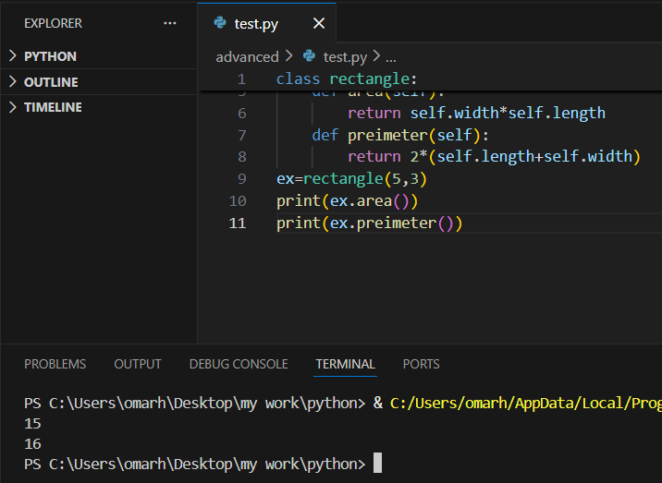
Problem 2 : 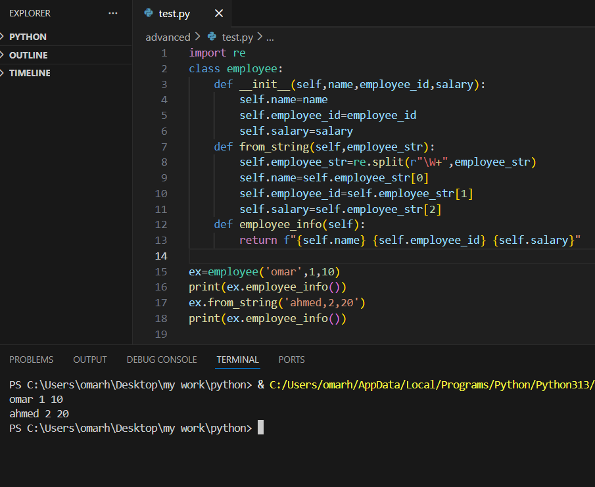
Problem 3 : 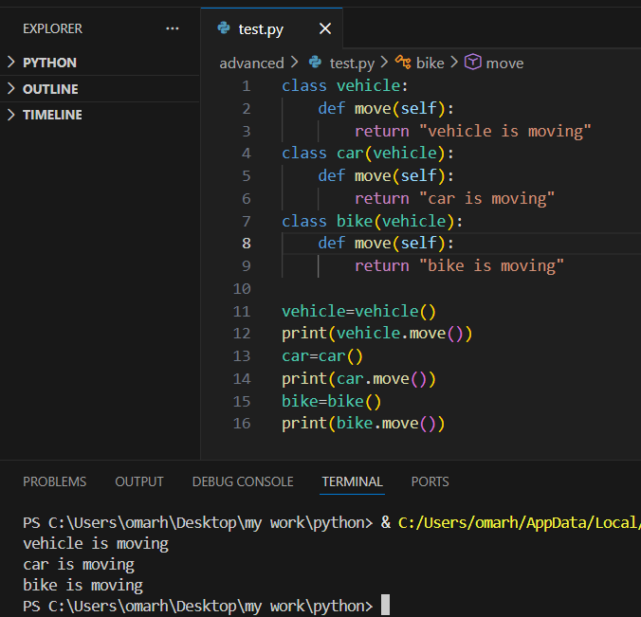
problem 4: 